Storyboard – Den vrede mand

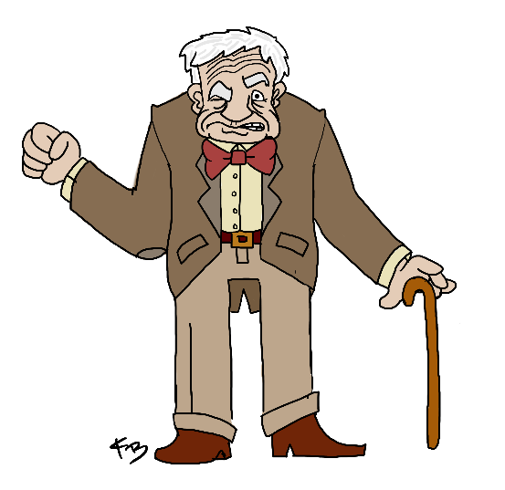 | 
Vi hører en banke på lyd  Vi ser en dør  En vrissen gammel mand åbner | En pige står på dørtrinnet  Vi ser hende fra mandens perspektiv  Pigen smiler

 | 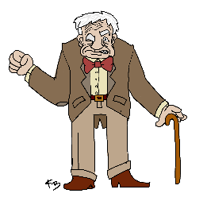
Fokus på manden  ”Er det nu dig igen”  Forsøger at lukke døren, men pige siger ”Vent” | Hund kommer løbende  Pigen vil give hund til mand  Han afviser

Fokus på manden  ”Er det nu dig igen”  Forsøger at lukke døren, men pige siger ”Vent” | Hund kommer løbende  Pigen vil give hund til mand  Han afviser

